هنر مجسمه سازی در یونان باستان
تمدن یونان باستان از تاثیرگذارترین فرهنگ هایی است كه حیات بشر به خود دیده است. پتانسیل هنری یونان از چنان نیرویی برخوردار است كه با گذشت دهه ها و قرن ها همچنان می توان ردپای هنر هنرمندان آن را در فرهنگ های سرزمین های جهان مشاهده نمود.حضور چهارگزینه از عجایب هفت گانه دنیا در میان آثار یونان باستان نمایانگر فرهنگ غنی و ماندگار این سرزمین است.توجه یونانیان به دو عنصر زیبایی شناختی و انسان گرایی به خلق آثاری انجامید كه تا امروز نیز الهام بخش بسیاری از هنرمندان است.
در غرب هنر امپراتوری رم باستان آشكارا از هنر یونان تاثیر پذیرفته است. كشورگشایی های آلكساندر كبیر در شرق نیز زمینه ساز حضور هنر یونان باستان در كشورهای آسیای میانه و هندوستان را فراهم آورد و مكتب گركو ـ بودیست (یونانی ـ هندی) را بنیان نهاد.هنر یونان باستان از نظر سبك به چهار دوره قابل تقسیم است:
۱) هنر هندسی (geometric)
۲) هنر كهن (archaic)
۳) هنر كلاسیك (classical)
۴) هنر هلنی (hellenistic)
گرچه یونان باستان را سرزمین ادب و هنر می شناسند ولی جاه طلبی و كشورگشایی های برخی از فرمانروایان سبب نابودی بسیاری از آثار هنری آن شد . دو هنر معماری و مجسمه سازی بیش از سایر هنرها توان مقابله با جنگ و ویرانی را داشتند و امروزه بسیاری از اطلاعاتی كه ما از هنر یونان باستان داریم به واسطه آثار باقی مانده از این دو رشته هنری است .
درباره بخشی از دوران هنری یونان كه به سال های سیاه معروف است هیچگونه اطلاعاتی در دست نیست . از دوران هنر هندسی كه به سال های ۱۰۰۰ پیش از میلاد مسیح بر می گردد نیز اطلاعات ناقصی وجود دارد. هنر كهن تنها با فیگورهای سیاه رنگی كه روی ظروف نقاشی می شدند قابل بررسی است.
در حقیقت نمی توان مرز روشنی از دوره های هنری یونان را مشخص نمود. برخی هنرمندان یونانی در سالهایی از هم نسل های خود گام هایی فراتر برداشتند و این به تولد هنر و سبك جدید در فرهنگ یونان منجر شد.
دوران كلاسیك یونان از زمان لشكر كشی یونانیان به سرزمین پارس آغاز شد و عصر هلنی نیز نتیجه التقاط دو فرهنگ یونانی و آسیای شرق (هند و افغانستان) است.آثار به جای مانده از هنر یونان باستان به مجسمه ها، بقایای بناهای معماری، ظروف سفالی و سكه ها ختم می شود .یونانی ها نیز به مانند بسیاری از فرهنگ های اروپایی، اوج بروز خلاقیت را در هنر نقاشی می پنداشتند. از نقاشان مطرح یونانی می توان به «پلی گنوتوس از تاسوس» اشاره كرد. هر چند از وی هیچ اثری بر جای نمانده ولی براساس مكتوبات شهرت و محبوبیت این هنرمند، همتراز با میكلانژ و لئوناردو داوینچی بوده است.
نقاشان یونانی عمدتا بر روی بوم های چوبی نقاشی می كردند كه همین امر به عمر كوتاه آنها ختم شده است. آشنایی با نقاشی های یونان، امروزه تنها از طریق بررسی سفالینه ها و نقاشی های دیواره های مقبره ها امكان پذیر است . نقاشی بر روی سفالینه ها تنها بخش كوچكی از بعد زیبایی شناسی یونانیان را آشكار می سازد چرا كه تكنیك هنرمندان نقاش در نقاشی بر روی ظروف و بوم های بزرگ بسیار متفاوت بود.
هنر مجسمه سازی یونان با حضور چند مجسمه كه بخش هایی از آن به جای مانده است ، قدرت خالقان آنها را در رعایت تناسبات و توجه به عناصر حقیقت انگاری، آشكار می سازد . در كنار جنگ، آفت دیگری نیز هنر یونان را از ماندگاری محروم ساخت: زلزله. بسیاری از بناهای عظیم معماری یونان باستان توسط یكی از بی شمار زلزله های یونان نابود و تخریب شد.
اما همین آثار اندك به جای مانده از معماری همچون پارتنون و معبد هفائستوس در آتن اوج تمدن بشری در عصر باستان را به رخ عصر حاضر می كشد . چهار گنجینه از هفت عجایب دنیا: «مجسمه زئوس در المپیا»، «معبد آرتیمیس در افسوس»، «كولزئوس رودز» و «فانوس دریایی الكساندر» نمایندگان تمدن كهن سرزمین یونان در دنیای معاصر هستند.
یونانیان، خدایان متعدد خود را بصورت مجسمه در معابد خود قرار میدادند و آنها را پرستش می نمودند. مجسمه های سنگی و برنزی بیشماری نیز از قهرمانان خود در میدانها و معابر عمومی می‌گذاشتند.
مصریان عقیده داشتند كه روح هر انسانی پس از مرگ به این جهان بر می گردد و برای اینكه آن روح سرگردان نشود مجسمه‌هایی از سنگ یا برنز یا چوب یا گچ می ساختند و در مكانهای امنی قرار میدادند و چون آن مجسمه ها كاملاً شبیه اشخاصی كه مرده بودند ساخته میشد به عقیده آنان روح به آسانی می‌توانست در آنها جای گیرد.
بعلاوه مصریان نیز خدایان خود را بصورت موجوداتی در سنگ یا برنز مجسم می‌كردند و در معابدشان قرار می دادند یونانیان قبل اسلام، هنگامیكه تمام ملل جز ملت نبود به خدایان متعدد اعتقاد داشتند و دارای مذهبی بودند كه به توحید خیلی نزدیك بود. هرودت كه یونانیان عهد هخامنشی را به هم میهنان خود در كتابی تحت عنوان «تاریخ» معرفی نموده تعجب می كنم از اینكه یونانیان برای خدایان خود معبد و مجسمه ای نمی سازند و می‌گوید آنها برای انجام مراسم مذهبی خودشان روی بلندیها می‌روند و خداوند خود را به این طریق پرستش می‌نمایند.
در عهد ما هیچ مجسمه‌ای كه خدای یونانیان قدیم یعنی اهورامزدا را به ما نشان بدهد نمی‌شناسیم انسان بالداری كه در پیشانی آرامگاه بعضی از پادشاهان هخامنشی نقش شده اهورامزدا نیست این فقط تقلیدی از نقوشی است كه در همان زمان در آرامگاههای پادشاهان مصر نقش می‌شده و چون شاهنشاهان هخامنشی بر كشور مصر تسلط یافته بود از بسیار از رسوم مصریان تقلید نمودند. هیچ مدرك كتبی یا منطقی به ما نشان نمی‌دهد كه این نقش از اهورامزدا باشد.
با این حال وقتی اشكانیان خواستند رب النوع ناهید یا آناهیتا را نشان دهند آنرا بصورت زنی روی سنگ نقش كردند و به همین طریق اهورامزدا در عهد ساسانیان بصورت انسانی نقش شده كه قدرت سلطنت را به پادشاهان ساسانی می دهد و مهر یا میترا نیز بارها بر روی نقوش برجسته در دامنه كوهها بصورت انسانی نشان داده شده كه اشعه متعدد، اطراف صورت او را احاطه كرده ولی هیچ یك از خدایان بصورت مجسمه‌ای كه بتواند روی پایه ای قرار گیرد و اطراف آن آزاد باشد در دوران پیش از اسلام در یونان ساخته نشده است.
در كشورهای مجاور یونان یعنی هندوستان و مصر و یونان مجسمه های متعدد از دوران‌های قدیم باقی مانده. هندیها مجسمه بودا را در معابد خود قرار می دادند. مصریها مجسمه فراعنه را می‌ساختند و رومیها پیكر امپراطوران و سرداران را در سنگ میتراشیدند یا در برنز می‌ریختند. تنها مجسمه‌ای كه از شاهنشاهان قدیم یونان باقیمانده پیكر شاپور دوم می‌باشد كه روی تخته سنگی طبیعی كه در غازی در كنار دره شاپور قرار داشته تراشیده شده و معلوم نیست در چه زمانی مورد حمله انسانی قرار گرفته و به زمین انداخته شده‌است.
در این مجسمه سعی نشده‌است كه شباهتی میان شاهنشاه و مجسمه وجود داشته باشد. و فقط از طرز آرایش مو و لباس و جزئیات دیگر تشخیص داده شد كه قصد هنرمند مجسم نمودن شاپور دوم بوده است.
در این مقاله سه مجسمه زیبا كه از دوره هخامنشی و اشكانی باقی مانده ارائه داده می‌شود.
چند سال پیش آقای علی سامی در تخت جمشید سر مجسمه كوچكی را پیدا كرد كه از جنس سنگ لاجورد و تنها مجسمه قابل توجهی است كه تاكنون در تخت جمشید پیدا شده. صورت جوانی است در حدود ۲۲ سال موهای او مانند تمام موهائی كه در دوران هخامنشی نقش شده مجعد است و بر سر او كلاه كنگره داری است كه مخصوص پادشاهان یا وارثان بلا فصل آنها است.
كنگره نماینده شهر و پایتخت است بعداً بصورت تاج كنگره دار در‌آمده و علامت قدرت و حكومت است. این سر بصورت مجزی از بدن ساخته شده و روی بدن الصاق شده است. ابتدا گفته شد نقش جوانی خشایارشا است. بعداً گفته شد نقش داریوش اول است. هیچ معلوم نشده به چه مناسبت باید خشایارشا یا داریوش باشد. به هر حال تاج كنگره دار او علامت سلطنت است و چون داریوش اول وقتی به پادشاهی رسید بیش از یك جوان معمولی سن داشت بهتر است بگوئیم این سر مجسمه خشایارشا است. بدون شك نباید فرض كرد كه شباهتی به شخص خشایارشا داشته باشد زیرا تمام نقوش برجسته تخت جمشید مانند شاهنشاه و خدمتگزار و سربازان بهم شبیه است به این معنی كه سنگتراشان یك صورت خیالی برای همه در نظر گرفته و طبق آن شاه و سرباز و خدمتگزار را نقش كرده اند. تنها اختلافی كه میان آنها وجود دارد جزئیات لباسی است كه آنها را از یكدیگر متمایز می نماید.
چون كتیبه ای همراه این سر مجسمه نبوده نمی توان بطور قطع آن را به شاهنشاه معینی نسبت داد ولی چون خشایارشا بیش از سایر شاهنشاهان هخامنشی در تخت جمشید اقامت داشته، احتمال دارد این سر تصویر او باشد. جز این سر مجسمه، پیكر دیگری كه در سنگ یا گچ تراشیده شده باشد یا در برنز ریخته شده باشد از دوره هخامنشیان در دست نیست. با این حال در مجموعه‌های خصوصی خارج از یونان چند مجسمه گلی كوچك وجود دارد كه به دوره هخامنشی نسبت داده می‌شود ولی از نظر هنری به پای سر مجسمه نامبرده در بالا نمی‌رسد.
از دوره اشكانیان مجسمه‌های برنزی و گلی بسیار كوچك بدست آمده كه بعضی دیگر به سبك یونان است ولی از همه آنها مهمتر دو مجسمه است كه هر دو در موزه یونان باستان قرار دارند و قابل مطالعه می‌باشد.
یكی از آنها سر مجسمه مرمری است كه در حدود سی سال پیش در شوش بوسیله هیئت فرانسوی پیدا شد و باستان شناسان فرانسوی پس از مطالعه و تحقیق درباره آن اظهار كرده اند تصویر ملكه « موزا» زن فرهاد چهارم است كه نژاد او ایتالیائی بود. ملكه موزا نیز تاج كنگره داری بر سر دارد ولی احتمال دارد شباهت مجسمه در این مورد با ملكه اشكانی كامل بوده باشد زیرا تمام جزئیات قیافه و حتی چین زیر گردن نشان داده شده.
احتمالاً ملكه موزا هنگامی كه شبیه او را در سنگ می تراشیدند در حدود سی یا سی و دو سال داشته. قطعاً به تاج ملكه چیزهای دیگری الصاق شده بوده كه امروزه از میان رفته چون قسمت پشت سر مجسمه صیقلی نشده. این مجسمه نیز روی بدن مجزایی قرار می‌گرفت و در كنار دیوار واقع می‌شده. در روی پیشانی مجسمه نام سنگ تراش بدین طریق به خط یونانی نوشته شده ( آنتینوكوس پسر درایانتوس). بنابراین تنها مجسمه مرمر قابل توجهی كه از عهد اشكانیان باقی مانده بدست سنگتراشان یونانی ساخته شده و این فرض تأیید می‌شود كه هنرمندان یونانی علاقه زیاد به ساختن مجسمه نداشته‌اند.
مجسمه سوم متعلق بدوره اشكانی و از جنس برنز است. این مجسمه تمام قد است حتی كمی از قد معمولی انسانی بزرگتر است. میان سر و بدن كه مجزی از هم ساخته شده تناسب صحیحی موجود نیست و باز می‌بینیم كه ساختن مجسمه های دو قطعه یعنی بدن مجزی از سر در یونان مورد توجه بوده‌است. هنر ساختن مجسمه‌های بزرگ برنزی در یونان زیاد معمول نبوده و اینطور به نظر می رسد كه سازنده این مجسمه آشنایی به یك مجسمه سازی برنزی یونانی داشته. با این حال گذشته از فن برنز ریزی، سایر جزئیات پیكر سازی مربوط به این مجسمه كاملاً یونانی است.
از مطالب بالا می توان چنین نتیجه گرفت كه، یونانیان كه در تمام رشته‌های هنری تزئینی مانند نقاشی، سنگتراشی، منبت‌كاری و غیره مهارت فوق العاده بخرج داده‌اند در فن مجسمه سازی علاقه زیاد از خود نشان نداده اند و این عدم علاقه به ایجاد مجسمه، در تمام ادوار تاریخی پیش از اسلام و در دوران اسلامی همچنان ادامه داشته است.
مجسمه مكشوفی در شمی (از نواحی لرستان) بزرگترین مجسمه‌ای است كه تا كنون در خاك یونان پیدا شده، و تنها مجسمه برنزی بزرگی است كه از دوران‌های قدیم یونانیان به یادگار باقیمانده است. ولی مجسمه های كوچك خصوصاً از عهد اشكانیان و ساسانیان در كشور ما زیاد ساخته شده و تمام خصوصیات پیكر تراشی یونان نیز در این مجسمه‌های كوچك دیده می‌شود. با این حال مجسمه بزرگی از «اوتان» پادشاه «الحضر» از مرمر تراشیده‌اند و اكنون در موزه موصل محفوظ است و ۲۰/۲ متر ارتفاع دارد و حال اینكه ارتفاع مجسمه شمی از ۹۰/۱ متر تجاوز نمی‌كند.
می‌گویند یكی از خصایص پیكر تراشی یونانیان در عهد اشكانیان این بود كه مجسمه را از مقابل می‌تراشیدند و به ‌آن حركت نمی‌دادند . مثلاً اگر مجسمه‌ی مرمری را كه از دوره اشكانیان است و امروز در موزه موصل محفوظ می‌باشد با مجسمه دیسك انداز، كار «میرون» مجسمه ساز معروف یونان در قرن چهارم پیش از میلاد مقایسه كنیم اختلاف زیاد میان آن دو مجسمه مشاهده می نمائیم. در مجسمه دیسك انداز یك پا عقب‌تر از پای دیگر قرار داده شده و كمر بطرف جلو خم شده و دست یكی بطرف عقب و یكی بطرف جلو به حركت درآمده.
در مجسمه «اوتال» پادشاه الحضر پای چپ فقط كمی جلوتر از پای راست قرار داده شده و كفشها كاملاً شبیه به كفشهای مجسمه شمی است. پادشاه الحضر نیز مانند امیر شمی شلوار بلند ی بر تن كرده كه تا زانویش می‌رسد و روی قبا كمربندی بسته تا شمشیر خود را به آن آویزان كند ولی كمربند كمی پایین تر از حد معمول بسته شده. شاید شمشیر سنگینی كرده و آن را پایین آورده.
«اوتال» دست چپ خود را روی قبضه شمشیر گذاشته و این عادتی است كه حتی در عصر حاضر نیز دیده می شود. ولی دست راست خود را كاملاً بلند كرده مانند اینكه صحبتی می كند و با این حال دهان او بسته است .روی قبا و لباده بلندی بر تن پادشاه الحضر دیده می شود كه آستینهای بلندی دارد كلاه وی شباهتی به كلاه درویشان در عصر حاضر دارد. این كلاه نیز با كمال سلیقه و مهارت با نقوش زیبایی برجسته مزین گردیده.
«اوتال» سبیلهای پرپشت و ریش نسبتا ‌بلندی دارد و موهای بلندش از زیر كلاه بیرون آمده است. میان این مجسمه با مجسمه شمی شباهت زیاد وجود و فقط لباس آن متفاوت است .
در موزه بغداد نیز سر مجسمه ای از سنگ آهكی به اندازه طبیعی تراشیده شده كه تمام خصوصیات پیكر تراشی عهد اشكانی را كه در مجسمه «اوتال» دیده می شود در بر دارد. در این مجسمه حركت دیده نمی‌شود ولی احساسات او را می توان حدس زد ریش و سبیل او بسیار منظم تراشیده شده و شانه زده است.
موهای سرش مانند موهای نقوش برجسته عهد هخامنشی مجعد است و مثل این است كه از زیر دست آرایشگری بیرون آمده باشد.
این دومین مجسمه‌ای است كه از الحضر بدست آمده ولی مجسمه دیگری نیز در همین محل پیدا شده‌است كه امروز در موزه بغداد است و سر یكی از پادشاهان اشكانی را نشان می دهد كلاه این پادشاه همان است كه روی سكه های اشكانی دیده می‌شود و از سوی دیگر شباهت زیاد به كلاه «اوتال» پادشاه الحضر دارد ریش و سبیل وی نیز با كمال دقت تراشیده شده .
این سه مجسمه كه خارج از یونان هستند بانظمام مجسمه بزرگ شمی كاملاً خصوصیات هنر پیكر تراشی یونانیان در عهد اشكانی را بما نشان می‌دهند و آن را از دوره‌های دیگر متمایز می‌نمایند ولی برای تكمیل این خصوصیات مجسمه دیگری را كه آن نیز در موزه بغداد است و در الحضر پیدا شده نشان می‌دهیم.
این مجسمه نیز ۲۰/۲ متر ارتفاع دارد و از مرمر ساخته شده و صاحب آن «سناترك» پادشاه الحضر است. موهای این شخص مانند موهای امیر شمی با نواری بسته شده و در طرفین صورت آویزان است. وی نیز مانند «اوتال» پادشاه الحضر دست راست خود را بلند كرده و در دست چپ بجای شمشیر، یك برگ زیتون یا خرما كه علامت صلح است بر دست دارد. لباس و كمر او كه دارای تزئینات فراوان است شباهت زیاد به لباس سفرای كبار كشورهای كنونی دارد. شلوار او بلند است و چین دارد بدون شك شلوار بلند چین دار كه چیزی شبیه به شلوار مردم امروزی در آذربایجان غربی می‌باشد در زمان اشكانیان بسیار معمول بوده است.
«سناترك» نیز مانند امیر شمی گردن بندی بر گردن و گوشواره‌ای بر گوش دارد. در بالای سر او پیكر عقابی دیده می شود كه بالهایش را گسترده و این عقاب ما را درباره كلاه كه بر سر بعضی از صاحب منصبان عالی‌مقام عهد ساسانی دیده می‌شود روشن می‌نماید.
از همه این مجسمه‌ها عجیب‌تر مجسمه دو متری است كه در سنگ آهكی تراشیده شده و از الحضر بدست آمده و امروز در موزه موصل محفوظ است. این مجسمه یكی از افسران عالی رتبه اشكانیان را نشان می‌دهد كه دست چپ را روی قبضه شمشیر قرار داده و دست راست را بلند كرده است و از این جهت شباهت به «اوتال» پادشاه الحضر پیدا می كند .
ملاحظه می‌شود كه دست راست تمام مجسمه‌ها بالا است و شاید به علامت احترام یا سلام باشد. شلوار این افسر كاملاً شبیه به شلوار امیر شمی است و چین فراوان دارد ولی شنلی كه بر دوش خود انداخته و در سمت راست سینه بوسیله تكمه آن را بسته شباهت به لباس رومیها دارد. تنها نقصی كه این مجسمه دارد این است كه ریش او كوتاه است.
خوانندگان متوجه این مطلب شدند كه تمام این مجسمه‌ها را الحضر بدست آمده و الحضر یكی از پایتختهای قدیم یونان در عهد اشكانیان است كه روی فرات قرار گرفته و چون در سر حد یونان و روم بود چندین بار بوسیله رومیها خراب شده و اكنون خرابه های آن برپا است . ولی بدون شك نظایر این مجسمه در نقاط دیگر یونان باستان یكی از نقوش برجسته عهد هخامنشی را كه گزارش بعرض شاهنشاه می رساند نشان میدهد ارائه می‌دهیم و از آن چنین نتیجه می‌گیریم كه هنر پیكر تراشی از عهد هخامنشی آل عهد اشكانی در یونان فقط تغییر مختصری كرده و خواص كلی خود را محفوظ داشته است.
در دوره ساسانیان نیز مانند دو دوره تاریخی اشكانی و هخامنشی علاقه به پیكر تراشی در كشور ما چندان زیاد نبود. با اینكه نمونه های كوچكی از مجسمه های ساخته شده در آن زمان وجود دارد كه، نشان میدهد استعداد پیكر تراشی در نهاد هنرمندان یونانی خفته بود، ولی به دلایلی مكه در گفتار پیش ذكر شد علاقه به ایجاد آن نداشته‌اند.
تمام خصایص مجسمه شمی در نیم تنه یكی از پادشاهان ساسانی كه در یك مجموعه خصوصی حفظ شده دیده میشود.
هنگامی كه این پیكر نیم تنه، ساخته شد (اواخر دوره ساسانی) هنوز مانند عهد اشكانی داشتن موهای زیاد كه از طرفین روی شانه می افتاده معمول بوده و حتی به حجم آن اضافه شده است. آیا باید تصور كنیم كه امرا و بزرگان عهد ساسانی موهای بلند داشته و آنرا روی شانه های خود می‌انداختند؟ احتمالاً میان بعضی از امرای ساسانی ریش كوسج (ریش بزی) معمول بوده. بزرگان كشور گردنبندهای مروارید بر گردن می‌انداختند و این كار در عهد اشكانیان معمول بوده است.
تاج سلاطین ساسانی شكلهای عجیب و غریب به خود می گرفت طرفین آن بصورت بال پرندگان یا شاخ حیوانات درمی‌آمد و در بالای پیشانی ماه و ستاره‌ای قرار داشت و گوی بزرگی در بالای آن جای می‌گرفت معروفترین مجسمه عهد ساسانیان پیكر شاپور دوم واقع در غار معروف در دره شاپور است. این مجسمه از اندازه معمولی بزرگتر است. و در قرنهای اخیر بر زمین افتاده بود. اخیراً آنرا روی پاهای سمنتی قراردادند ولی اینطور بنظر میرسد كه وقتی بر زمین افتاده بود زیبایی بیشتری داشت چون ساق پاهای آهنی و سمنتی با قامت شاپور تناسب زیاد ندارد.
بنابر این ملاحظه میشود كه عدم علاقه به ساختن مجسمه، در عهد ساسانیان نیز ادامه داشته، و در عوض هنرمندان یونانی در رشته نقوش برجسته (حكاكی) و سنگتراشی، كه جنبه تزئینی دارند، در تمام این ادوار پیشرفت فوق‌العاده كرده‌اند.
یكی از نمونه های خوب این سنگتراشی نقش برجسته‌ای است كه در ضمن كاوشهای دكتر اسمیت در قسمت شمال شرقی خزانه داریوش در تخت جمشید از زیر خاك بیرون آورده شده و امروز در موزه یونان باستان نشان داده میشود. در این گفتار فقط قسمتی از آن نقش برجسته را كه شامل خزانه دار است ارائه میدهیم.
داریوش روی تخت مرصعی، در زیر چادر نشسته عصای بلندی (علامت قدرت سلطنت مانند فراعنه مصر) بر دست دارد ولی عهد او خشایارشا در كنارش ایستاده است. در مقابل او خزانه دار، كه لباس مادی بر تن دارد، در حال تعظیم است و احتمال می رود كه گزارش كارهای خود را به شاهنشاه میدهد. در كنار ولیعهد اسلحه دار باشی و پیش خدمت مخصوص شاه دیده می‌شوند
فقط قسمتی از پیكر خزانه دار باشی دیده میشود.
چنین معلوم بوده است كه خزانه دارهای شاهنشاه از اهل ماد باشند. ما در صدد بر‌نخواهیم آمد كه این صورت را با تصاویری مصری و یونانی مقایسه كنیم. بدون شك وجوه تشابهی با آنها دارند و نیز اختلافاتی هم دارند. وجه تشابه باهنر مصری یونان در این است كه با اینكه خزانه دارباشی از پهلو نقش شده ولی تمام چشم او مانند ین بادام كامل دیده می شود و در طبیعت، چنین امری ممكن نیست اتفاق بیفتد. آیا پیكر تراش یونانی متوجه این موضوع نشده، یا از روی نقوش مصری تقلید كرده؟ با این حال حالت او خیلی طبیعی است.
می‌دانسته است كه در بالای دماغ چشمی هست و نخواسته است چشمها را ناقص كند و از نیمرخ بكشد. موهای خزانه دار كاملاً مجعد است و همانطوریكه در بالا دیدیم این خصوصیت برای نشان دادن موهای اشخاص در عهد ساسانیان نیز معمول بوده . خزانه دار گوشواری بر گوش دارد و از پشت كلاه نمد او نواری آویزان است.
یرانیان همواره در ایجاد نقش حیوانات مهارت فوق‌العاده داشته‌اند. و شكل زیر كه قسمتی از نقش برجسته كاخ اردشیر سوم در تخت جمشید است یكی از نمونه های خوب این نوع سنگتراشی می باشد. و گردن حیوان كاملاً صحیح نشان داده شده است نمونه‌های زیادی از نقوش اسب وجود دارد كه هنرمند حیوان را با كمال مهارت نشان داده و یكی از زیباترین آنها مربوط به تاج گذاری شاپور اول در نقش رستم می‌باشد.
تربیت اسبهای خوب یكی از افتخارات یونانیان قدیم بوده و در عهد ساسانیان بسیار اتفاق افتاده است كه شاهنشاه یونان بر روی اسب نشان داده شده است و این سنت در دوران اسلامی نیز ادامه یافت و در كتب مصور قرن هفتم به بعد یكی از قسمتهای آن صفحات نقاشی شده را تشكیل می‌داد.
اسب و اسب سوار هر دو با عظمت و بزرگی فوق العاده نقش شده‌اند. لباس شاهنشاه فراخ است و در نتیجه وزش باد یا بر اثر سرعت حركت اسب چینهای متعدد روی لباس شاه حاصل گردیده و این برای سنگتراش بهانه ای شده تا سایه و روشنی بوجود بیاورد و به نقش برجسته تا اندازه ای عمق بدهد. فرق بزرگی كه میان نقوش برجسته یونان با نقوش برجسته یونان و روم وجود دارد این است كه در مغرب زمین همواره در زمینه، نقش منظره ای از طبیعت یا محل وقوع حادثه قرار می دادند، بطوریكه نقش برجسته جنبه تاریخی به خود می گرفت، در حالیكه زمینه نقوش برجسته یونانی در تمام ادوار تاریخی صاف و بدون برجستگی است و بعد سوم از میان رفته است و نقش برجسته شباهت به صفحه مصور كتاب پیدا می كند و همین روش در ظروف لعابدار و رشته‌های دیگر هنری یونانی جنبه تزئینی به خود گرفته و از حال تجسمی، كه یكی از خصوصیات هنر مغرب زمین است بیرون رفته است.
در كشور ما در هیچ یك از رشته های هنری از علم «پرسپكتیو» استفاده نشده و از این جهت تا اندازه‌ای شباهت به نقاشی چینی پیدا كرده است . رابطه میان نقوش برجسته و صفحات نقاشی و سطوح داخل و خارج ظروف لعابدار در یونان بسیار نزدیك بود .
مجسمه زئوس

در یکصد و پنجاه کیلومتری غرب آتن در یونان، شهری تاریخی بنام المپیا (Olympia) قرار دارد، شهری که جایگاه اولیه بازیهای المپیک بوده و اصلا" نام این بازیها از آن گرفته شده است. در ارزش و مقام بازیهای المپیک در ایام باستان همین بس که در مدت بازیها جنگها متوقف می شد و ورزشکاران از آسیا صغیر، سوریه، مصر و ... برای مسابقه و پرستش زئوس (Zeus) به شهر المپیا می آمدند.
تحقیقات تاریخی نشان میدهد که بازی های المپیک از سال 776 قبل از میلاد آغاز شده است و بعدها در سال 450 قبل از میلاد معبد زئوس توسط معماری بنام لیبون (Libon) ساخته شد. معبد زئوس بسیار ساده و با معماری معمولی یونان ساخته شد لذا لازم بود تا به نوعی عظمت و بزرگی زئوس در معبد ترسیم شود. راه حل چیزی نبود جز یک مجسمه با عظمت از زئوس، مجسمه سازی بنام فی دیاس (Pheidias) مسئول ساخت این مجسمه با شکوه شد.
فی دیاس تجربه ساخت مجسمه های بزرگ از طلا و عاج را داشت. کارگاه مجسمه سازی او هنوز در المپیا موجود است، او در آنجا قطعات مجسمه زئوس را ساخت و پس از پایان ساخت قطعات در معبد آنها را روی هم سوار کرد.
برای سالها معبد زئوس محل جذب ورزشکاران و بازدیدکنندگان از سراسر دنیا بود. در قرن اول میلاد یکی از امپراتورهای روم بنام گالیگولا (Galigula) قصد آنرا داشت که این مجسمه زیبا را به رم ببرد. اما در میان راه چهارچوب هایی که برای حمل مجسمه ساخته بودند شکست و خساراتی هم به مجسمه وارد شد بعدها این معبد و مجسمه زئوس در قرن دوم میلادی توسط یونانیان مرمت و باز سازی شد.
در سال 391 پس از میلاد امپراتور یونان تئودسیوس اول (Theodosius I) بازی های المپیک را ممنوع کرد و درب های معبد زئوس را به روی همه بست. او بازی های المپیک را تمریناتی برای کفر و شرک می دانست. پس از آن باران، زلزله و ... آسیبهای جدی به معبد زئوس وارد کرد تا اینکه قبل از قرن پنجم میلادی یکی از ثروتمندان یونان مجسمه زئوس را از معبد به شهری بنام کنستانتینوپل (Constantinople) - که امروز جزو خاک ترکیه و حوالی استانبول است - برد.
مجسمه زئوس در این شهر تا سال 462 سالم نگهداری شد تا اینکه در این سال در یک آتش سوزی بسیار بزرگ تخریب شد. در نوشته های به جا مانده از یونان باستان آمده است که "با وجود آنکه معبد زئوس بسیار بزرگ است و با اینکه مجسمه، زئوس را در حالت نشسته نمایش می دهد اما سر مجسمه تقریبآ به سقف چسبیده است. ما نگران هستیم اگر چنانچه روزی زئوس بخواهد بایستد، سقف درهم خواهد شکست!"
ارتفاع مجسمه زئوس حدود 13 متر بود و سطح مجسه به ابعاد 6.5 در 1 متر جای داده می شد، یونانیان باستان مجسمه زئوس را در مراسم مختلف با زیورآلات خاصی آرایش می کردند. در ارتباط با عظمت و زیبایی این مجسه جهانگرد معروف یونانی پاسانیاس (Pausanias) می نویسد :
"روی سر این مجسمه تاجی از برگ زیتون قرار داشت و در دست راست او نشان پیروزی ... در دست چپ او عصای سلطنتی که مینا کاری شده بود و روی عصا یک عقاب از طلا نشسته بود. کفشهایش طلا بود و لباسهایش از پوست حیوانات و گل یاس و ... تخت پادشاهی او از طلا، چوب آبنوس و عاج فیل ساخته شده بود."
لازم به ذکر است که مجسمه زئوس یکی از عجایب هفتگانه باستانی می باشد.
هنر يونان
گلدانها و ظروف سفالين ، پيكره هاي يوناني ، تندیسها و ...
گلدانها و ظروف سفالين :
يونانيها در ساخت گلدانها و سفالينه ها نبوع و استعداد خاصي داشتند. ساخت اين نوع ظروف از همان درون شكل گيري تمدن يونان رواج داشته است. اولين آثار به جاي مانده از اين دوران به قرن 9و8 ق.م مربوط مي شود.
اين دوره را به واسطه نوع نقوش باقيمانده دوره هندسي مي نامند. در تصوير 2-7 يكي از ظروف زيباي اواسط قرن 8 ق.م را مي بيند. در اينجا لازم است بدانيم كه اكثر كوزه هاي بزرگ ازاين سنخ، كاربرد مذهبي داشته و مراسم تدفين بكار مي رفته اند. كف كوزه ها در ناحيه پا داراي سوراخهاي متعددي است. دراين ظروف روغن يا شراب مي ريختند. و آن را بر روي قبر متوفي مي گذاشتند تا در جهان بزرگ از آن تغذيه كند. منطقه آتيكا (Attica) به لحاظ ساخت بهترين كوزه ها و زيباترين نقوش شهرت دارد.
از قرن هفتم ق.م به بعد فرمهاي آزادتر و خلاقانه تر ظروف با نقوش متنوع برمي خوريم. گرچه وجود ذهن منضبط را درپس نقوش شهرت دارد.
نقوش جانوران انسانها و موجودات اساطيري رفته رفته بر روي بدنه ظروف ظاهر مي شوند. تنوع موضوعات و نقوش به حدي است كه اين ظروف را از وادي وسايل كاربردي و صنايع دستي به مرتبه هنرهاي تجسمي و نقاشي كشانده است. با مطالعه نقوش اين ظروف مي توان به طرح و نقش لباسهاي مردان، زنان، جنگجويان و شيوه هاي آرايش سر و چهره و تزئينات مختلف پي برد.
(تصوير2-7)
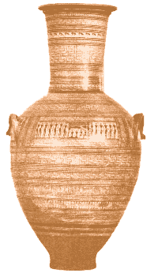
در تصوير ( 3-7) كوزه تك دسته ي زيبايي را كه به اواخر قرن هشتم يا اوايل قرن هفتم ميلادي مربوط است مي بينيم. سر و گردن كوزه جانوري افسانه اي مركب از شير وعقاب را نشان مي دهد.
(تصوير3-7)
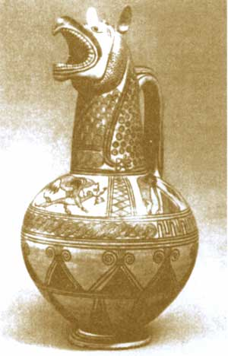
اگر به طيف آثار متنوع در شكلها و طرحهاي مختلف نظر كنيم به سبك هاي فردي برمي خوريم كه ناشي از اهميت فرد درتمدن يونان است. در هيچ تمدن ديگري اين چنين تأكيد جدي بر فرديت هنرمند ديده نمي شود. فرديت به حدي در تمدن يوناني اهميت داشته كه ما امضاي هنرمندان را نه تنها در زير مجسمه ها و آثار معماري بلكه روي كوزه ها، گلدانها و ظروف سفالين هم مي بينيم.
تصوير (4-7) نمونه ديگري است از ذوق و مهارت سفالگران نقاش يونان. اين پياله دو دسته ي زيبا اثر گزنوكلس (xenokles) نقاش است و در اواسط قرن 6 ق.م ساخته شده است. هنرمند خلاقيت خود را در داخل پياله نيز بكار برده است.
(تصوير4-7)
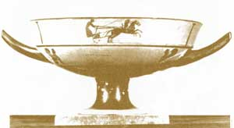
در تصوير (5-7) نقش داخل پياله را مي بينيم كه صحنه ي مبارزه هراكلس ( پهلوان اساطيري يونان) و تريتون (خداي دريا) است.
(تصوير5-7)
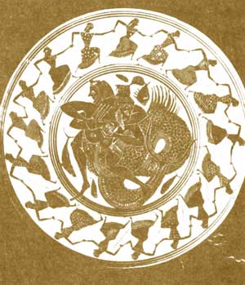
نكته ي ديگري كه در مورد نقش و لعاب ظروف يوناني حائز اهميت است اينكه اكثر سفالهاي اوليه داراي زمينه اي سرخرنگ بوده اند. آنگاه سطح نقوش هندسي و تصاوير زنده يا لعابي سياهرنگ روي اين زمينه ي سرخ مشخص مي گشته و سپس جزئيات طرح انسان يا جانور با نوك سوزن روي اين سطح نقش مي شده است. اين روش در عين دشوار بودن در اجرا نيز مانع از پرداخت دقيق به جزييات مي شد. براي رفع اين نقيصه شيوه ي مطلوبتري بكارگرفته شد.
در اين روش جديد كل سطح ظرف بجز بخشهايي كه قرار بود نقش داشته باشد با لعاب سياهرنگ پوشيده مي شد. آنگاه هنرمند با دقت و آزادي مي توانست با قلم مو يا هر وسيله ي ديگر به جزئيات تصوير بپردازد.
(تصوير6-7)
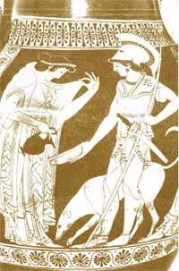

(تصوير7-7)
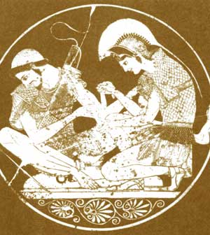
لازم است بدانيم كه زيباي و تنوع موجود در آثار هنري يونان را نمي تواني صرفاً به نبوع يك قوم نسبت داد. شرايط جغرافيايي خاص يونان، و ارتباط اقوام مختلف در جنوب ايتاليا، جزيره سيسلي و مردم آسيا صغير و حاشيه ي درياي اژه همه دست به دست هم دادند و هويت متنوع هنر يوناني را تشكيل دادند.
(تصوير8-7)
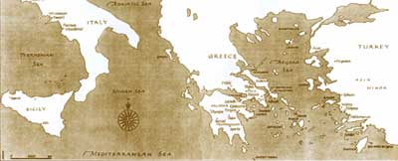
ضمناً در نقوشي كه هويت هندسي صرف عصر هندسي تبديل به تصوير موجودات زنده و صحنه هاي جنگ و نزاع دوران باستان مي شود. مي توان تأثير عنصر هندي بين النهرين و مصر را بوضوح مشاهده نمود. از آنجا كه ظروف يوناني مصرف نقاشي كهن اين تمدن نيز مي باشند. تصاوير (9-7) ، (10-7) تا (13-7) به منظور آشنايي بيشتر با نمونه هاي زيباي اين هنر ارائه گشته اند.
(تصوير9-7)
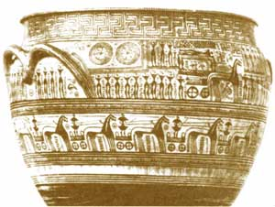

(تصوير10-7)
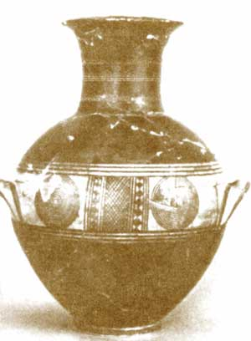
(تصوير11-7)
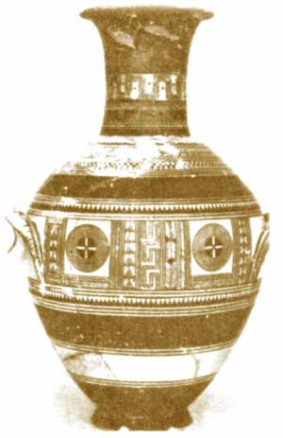
لازم است بدانيم كه زيبايي و تنوع موجود در آثار هنري يونان را نمي توان صرفاً به نبوع يك قوم نسبت داد. شرايط جغرافيايي خاص يونان، و ارتباط اقوام مختلف در جنوب ايتاليا،جزيره سيسلي و مردم آسياي صغير و حاشيه ي درياي اژه هم دست به دست هم دادند و هويت متنوع هنر يوناني را تشكيل دادند.
(تصوير8-7)
ضمناً در نقوشي كه هويت هندسي صرف عصر هندسي به تصوير موجودات زنده و صحنه هاي جنگ و نزاع دوران باستان مي شود، مي توان تأثير عنصر هنري بين النهرين و مصر را بوضوح مشاهده نمود. از آنجا كه ظروف يوناني مصرف نقاشي كهن اين تمدن نيز مي باشند. تصاوير (9-7) ، (10-7) تا (13-7)به منظور آشنايي بيشتر با نمونه هاي زيبا اين نر ارائه گشته اند.
تصاوی بالا و تصاویر ذکر شده در زیر
(تصوير12-7)
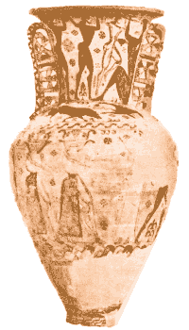

(تصوير13-7)
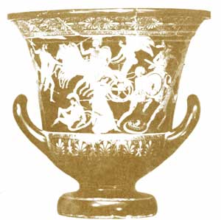

تنديسها :
قدمت اولين تنديسهاي يوناني به اواسط قرن 7 ق.م باز مي گردد. تا قبل از آن تنديسهاي كوچك از جنس چوب رواج داشته است. يونانيان تحت تأثير مشرق زمين، خصوصاً تمدنهاي مصر و بين النهرين رفته رفته به ساخت تنديسهاي بزرگ از جنس سنگ پرداختند و در اين امر چنان خلاقيت و تلاش از خود نشان دادند كه هنر مجسمه سازي را به درجه بالايي از طبيعت گرايي ارتقاء دادند.
در تنديسهاي يوناني و ابتدايي ( تصوير 14-7) مي توان تدثير شيوه ي هندسي را مشاهده كرد. اگر نسبت اجزاي بدن اين اسب را با نقش انسانهاي حاضر در مراسم تشييع جنازه بر روي كوزه شيوه ي هندسي مقايسه كنيم (2-7) به اشتراكات موجود پي خواهيم برد.
(تصوير14-7)
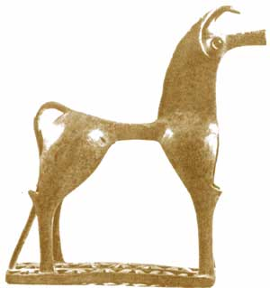
اين تنديسهاي كوچك كه غالباً از جنس گل و مفرغ هستند جانوراني چون گاو و اسب را به صورت هاي نمادين و اسطوره اي مجسم نموده اند اين آثار در معابد و گورستانها و پرستشگاهها به خدايان يوناني پيش كش مي شده اند.
از اواسط قرن 7 ق.م ساخت تنديسهاي كوچك انسان آغاز شد با گذشت زمان دانش مجسمه سازي ، آگاهي از كالبد شناسي و رشد ديدگاههاي زيبايي شناسي هنري موجب ظهور آثاري زيباتر ، دقيق تر و بزرگتر مي شد. در تصاوير( 15-7) و (16-7) دقت كنيد:
(تصوير15-7)
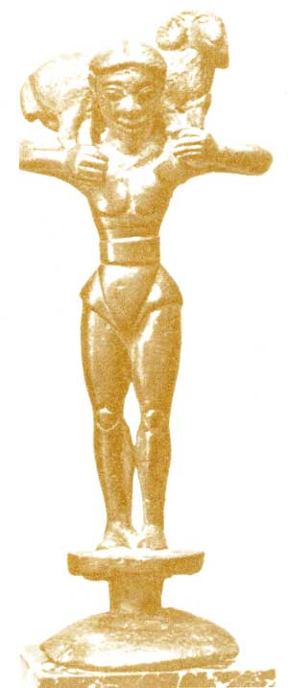
تصوير16-7)
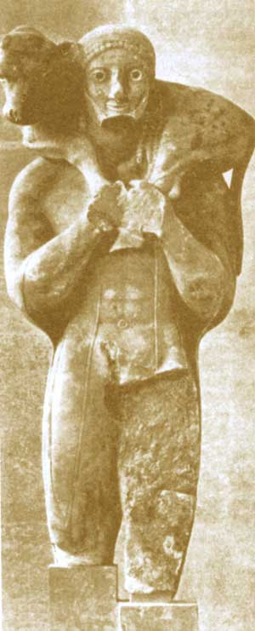
تصوير (15-7) پيكره اي برنزي است به ارتفاع 5/18 سانتي متر كه مردي را در حال حمل يك قوچ نشان مي دهد. در آن مي توان تدثير روش هندسي را در تقسيم بنديهاي بدن و رعايت تقارن مشاهده كرد. اين پيكره در اواسط قرن هفتم ق.م يعني در ايام رواج روش هندسي ساخته شده است. نزديك به يك قرن بعد پيكره ي ديگري با همان موضوع از جنس مرمر ساخته شد . (تصوير 16-7) در اين اثر حركت، حيات و دانش بيشتري نسبت به كالبد شناسي انسان و جانور ديده مي شود. مجسمه برنزي تصوير(15-7) و آثاري از اين سنخ از پيكره هاي دوره انتقال از شيوه ي هندسي به دوره باستان مي باشند.
پيكره هاي يوناني و تأثيرات شرقي :
پيكرتراشي يونان از بسياري جهات متأثر از هنر پيكرتراشي شرقي و مصري است. در پيكره هاي يوناني به تعدادي مجسمه هاي ايستاده از مردان جوان عريان برمي خوريم . شيوه ي ايستادن اين مردان دقيقاً از نوع ايستادن پيكره هاي يادبود مصري تأثير پذيرفته اند. به نوع ايستادن مرد جوان در تصوير (17-7) نگاه كنيد و آنرا با تصوير (15-4) از بخش هنر مصر مقايسه كنيد . به ياد داشته باشيد كه اين مجسمه يوناني تقريباً 2000 سال پس از نمونه مصري ساخته شده است.

(تصوير17-7)
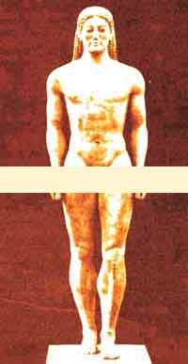
با وجود اين تشابهات ،‌هنر پيكرتراشي يوناني راه متفاوتي را در پيش گرفت. بدين معني كه انگيزه ي ساخت تنديسهاي مصري بازسازي شخصيت فرعون به عنوان يك موجود خاص با هويت خدايي بود. در حالي كه در ديدگاه يوناني اين تنديسها معرف كمال و زيبايي مادي و انساني است. به همين لحاظ است كه در ادوار بعدي دقت و عنايت به پيچيدگي ماهيچه ها و حركات بدن آثار بديع در هنر يونان پديد مي آورد كه داراي شخصيتي مستقل از هنر مصري و ديگر هنرهاي شرقي است.
از اواخر قرن ششم تا اواسط قرن پنجم ق.م به تعدادي پيكره ي حيوانات برمي خوريم كه به نظر مي رسد آنها نيز تحت تأثير فرهنگ هاي شرقي و مصري ساخته شده باشند. تنديس برخي از اين جانوران به عنوان يك عنصر تزئين معماري در كنار يا بر روي آبچكانها و ناودانهاي كنج و حاشيه اي بامها استفاده شده است.
(تصوير18-7)
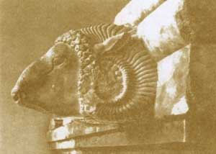
بد نيست بدانيم كه در دوره باستان به جز تنديسهاي مرمرين، پيكره هايي نيز از سفال و سنگهاي متخلخل ساخته مي شد. سنگ هاي اخير سطحي ناصاف دارند .از اين رو پيكره هاي ساخته شده از اين سنگ ها چندان چشم نوازنيستند. براي رفع اين نقيصه، يونانيان به رنگ متوسل شدند. تنديسهاي رنگ شده سنگي و سفالي نيز بخشي از سنت مجسمه سازي اين عهد را تشكيل مي دهند. استفاده گاه و بيگاه از رنگ، در پيكره هاي مرمرين نيز به عنوان تزيين لباس و موي سر و ... رواج داشته است.
(تصوير19-7)
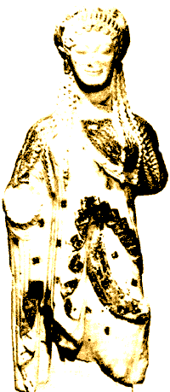
در دوره كلاسيك پيكره ها بيش از پيش خود را از اصول و قراردادهاي رايج رها مي كنند و هنرمندان كه در اين زمان تجربيات پربار پيشينيان خود را دارند. با دانش غني خود به خلق آثار بديع مي پردازند. در اين دوره شاهد استفاده جدي از تنديس ها به عنوان عناصر تزييني بنا هستيم.
پيكره هاي موجود در طره معبد زئوس در المپيا كه بين 460 تا 456 ق.م بنا شده اند نمونه بارز اين آثار ارزنده به شمار مي روند. در تصوير 20-7 سر آپولو را مي بينيم. اين تصوير جزئي از جثه اي بلند و قوي است كه در وسط طره غربي معبد زئوس جاي گرفته است.
(تصوير20-7)
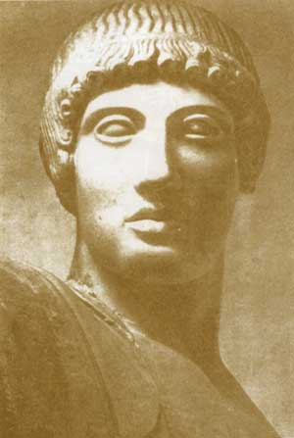
استفاده از پيكره ها به عنوان بخشي از ستون نيز در هنر معماري مجسمه سازي يوناني رواج خاصي داشت. ستونهاي ايوان ارختئوم در آركئوپولس( تصوير 21-7) نمونه هاي خوبي از يگانگي موفق معماري و پيكرتراشي است. اين پيكره ها را با پيكره ارابه ران دلفي (تصوير21-7) نمونه هاي خوبي از يگانگي موفق معماري و پيكرتراشي است. اين پيكره ها را با پيكره ارابه ران دلفي ( تصوير 22-7) و مجسمه هاي پيلوس ( تصوير23-7) مقايسه كنيد. در اين دو تصوير كشيدگي و استواري ستون مانند اندام چنان است كه به راحتي مي توان تصور كرد كه قابليت بهره برداري به عنوان ستون بنا را دارند. البته نبايد فراموش كنيم كه اوج حركت بدن را نيز مي توان در پيكرتراشي دوره كلاسيك به نيكويي و در اوج زيبايي مشاهده كرد. (تصوير 1-7 پيكر ديسك پران)
(تصوير21-7)
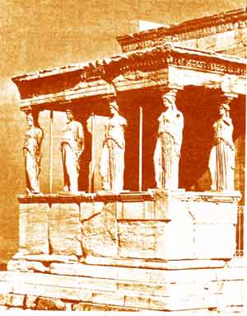

(تصوير22-7)
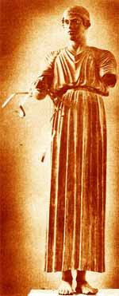

(تصوير23-7)
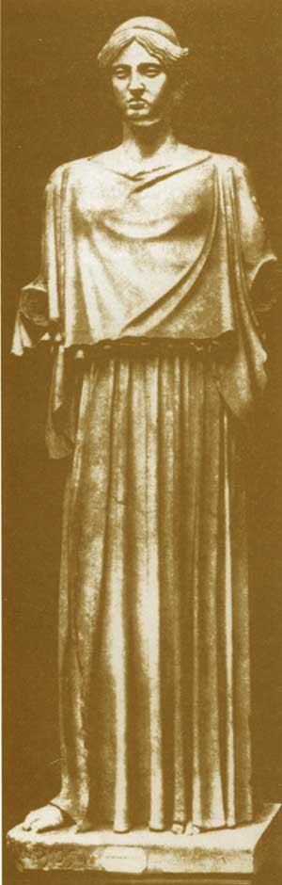
از اوايل قرن چهارن ق.م تحولاتي در هنر پيكرتراشي رخ داد كه از قانونمندي مشخصي پيروي نمي كند. از اين رو نمي توان نام خاصي بر آن نهاد، از اواخر قرن چهارم با گسترش فرهنگي يوناني در مناطق و سرزمينهاي شرقي، سنتي آغاز گرديد كه به سنت هاي هلني شهرت دارد. در هنر دوره هلني شباهتهاي فردي اهميتي بسزا مي يابد و در عين حال تأكيد به كمال زيبايي جسماني حفظ مي شود و اسلوب پرداختن به جامه و چينهاي جامه به صورت پيچيده تري نمايان مي گردد.
(تصوير24-7)
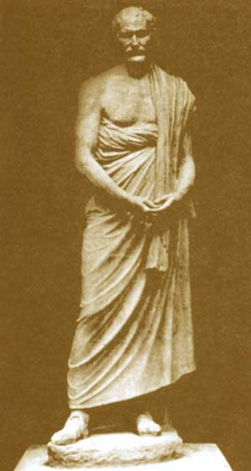
در اين پيكره تركيبي آزاد، واقعگرا و سرشار از آگاهي را مشاهده مي كنيم.
در دوره هاي هلني به آثار برمي خوريم كه از لحاظ موضوعي با آثار رايج يوناني قدرت تفاوت دارد. تصوير(25-7) منظره اي است از مردي در حال مرگ، اين مرد از قوم گال است . قومي كه در دوره اي با يونانيان به جنگ برخاستند ولي شكست خوردند.
(تصوير25-7)
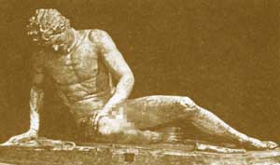
پيكره هاي جاي گرفته بر روي كتيبه هاي بناهاي مذهبي كه چيزي ميان تنديس و نقش برجسته هستند. نيز بخش مهمي از هنر پيكرتراشي وابسته به معماري به شمار مي روند. كتيبه ي زئوس در حال نبرد با سه غول از ضلع شرقي « مذبح زئوس» گرچه در وضع مطلوبي نيست و بسياري از بخشهاي آن تخريب گشته است اما نمونه ي ارزنده اي است كه معرف پيكرتراشي كتيبه اي در دوره هلني است.
(تصوير26-7)
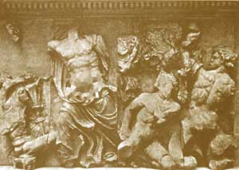
از اوايل قرن چهارن ق.م تحولاتي در هنر پيكرتراشي رخ داد كه از قانونمندي مشخصي پيروي نمي كند. از اين رو نمي توان نام خاصي بر آن نهاد، از اواخر قرن چهارم با گسترش فرهنگي يوناني در مناطق و سرزمينهاي شرقي، سنتي آغاز گرديد كه به سنت هاي هلني شهرت دارد. در هنر دوره هلني شباهتهاي فردي اهميتي بسزا مي يابد و در عين حال تأكيد به كمال زيبايي جسماني حفظ مي شود و اسلوب پرداختن به جامه و چينهاي جامه به صورت پيچيده تري نمايان مي گردد.
(تصوير24-7)
در اين پيكره تركيبي آزاد، واقعگرا و سرشار از آگاهي را مشاهده مي كنيم.
در دوره هاي هلني به آثار برمي خوريم كه از لحاظ موضوعي با آثار رايج يوناني قدرت تفاوت دارد. تصوير(25-7) منظره اي است از مردي در حال مرگ، اين مرد از قوم گال است . قومي كه در دوره اي با يونانيان به جنگ برخاستند ولي شكست خوردند.
(تصوير25-7)
پيكره هاي جاي گرفته بر روي كتيبه هاي بناهاي مذهبي كه چيزي ميان تنديس و نقش برجسته هستند. نيز بخش مهمي از هنر پيكرتراشي وابسته به معماري به شمار مي روند. كتيبه ي زئوس در حال نبرد با سه غول از ضلع شرقي « مذبح زئوس» گرچه در وضع مطلوبي نيست و بسياري از بخشهاي آن تخريب گشته است اما نمونه ي ارزنده اي است كه معرف پيكرتراشي كتيبه اي در دوره هلني است.
(تصوير26-7)
مباني زيبايي شناسي هنر مجسمه سازی يونان
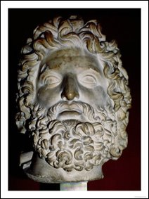
واژه اومانيسم[1] ( humanism ) يا انسانگرايي در مباحث فكري و معرفتي فراوان به گوش ما خورده است. همچنين خاستگاه اين واژه را همواره با غرب مرتبط دانسته و آن را دليل جدايي غرب از ديانت مي دانيم. براستي غرب چگونه اين واژه را ملاك خود قرار داد و بدان دست يازيد ؟
غرب، همواره در طول تاريخ، در جريان بازسازي و قدرت بخشيدن به خود همواره خود را از ساير ملل و تمدنها به ويژه شرق مستثني دانسته و خود را مستقل و حتي برتر از ساير تمدنها دانسته است. غرب براي رسيدن به اين هدف، همواره خاستگاه و زادگاه خود را فرهنگ و تمدن يونان قرار داده است. در ميان تمدنهاي باستاني گذشته ( هند، ايران، بين النهرين، مصر...) يونان يك رقيب مهم شناخته شده و از آنجا كه به كشورگشايي هاي متعددي هم مي پرداخت و فرهنگ خود را در همه جا تحميل مي كرد، لاجرم ميان اين تمدنها و يونان جنگ ها و برخوردهاي مداومي هم صورت مي گرفت. همين عامل باعث شد كه امروزه غرب به ويژه آمريكا اين ملاكهاي يونانيان را مبناي كار خود قرار دهد و آنرا تبليغ كنند. آمريكا به دو عاملي كه يونانيان بدان اصرار مي كردند، علاقه نشان مي دهد. يكي كشورگشايي و ديگري اشاعه فرهنگ خود. فراموش نكنيم كه آمريكا بيشتر در برابر ملل شرق قرار گرفته تا ملل غرب، از اينرو جاي تعجبي ندارد كه بطور دائم تمدن يوناني را كه نماد غرب شده را در مقابل تمدن هاي شرقي قرار داده تا اهداف خود را نمايان سازد. هاليوود كه نماد آمريكا است بطور مداوم فيلم هايي مي سازد كه يونان را تنها تمدني نشان مي دهد كه مهد عقل، فلسفه، تفكر و هنر است كه داراي آرمانهاي انساني براي متمدن كردن ملل بربر شرق مي باشد و سيستم نظاميگري قدرتمندي كه همواره، يونان را مسلط بر عالم شرق نموده است. اين تاريخ سرهم بندي شده كه حتي در نظر خود يونانيان امروزي هم مردود است در غالب فيلم هاي متعددي خود را نشان داده است از فيلم هاي اخير مي توان به اسكندر كبير ساخته اوليور استون و نيز فيلم 300 كه باعث توهين و تحريف تاريخ تمدن پارس و ايران شد، اشاره كرد.
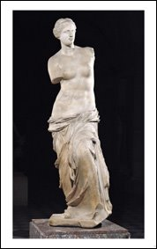
همچنين كتابهاي تاريخ تمدن و تاريخ هنر غرب همواره علاقمند به نشان دادن كامل و بي نقص تمدن يوناني بوده و هرجا كه چيزي بطور واقعي و براي اولين بار منسوب به ملل شرق باشد، انرا با اكراه و بسيار بي اهميت در اين كتابها نمايان مي سازند. بطور مثال ايده دولت شهر در ابتدا در بين النهرين ظاهر مي شود و قوانين شهرنشيني ابتدا توسط حمورابي [2] حاكم بين النهرين وضع مي شود. اما همين ايده در يونان بسيار توسط باستانشناسان و مورخين مورد تأكيد قرار مي گيرد. دولت شهر ارسطو فراوان تحسين و غلو مي گردد بطوريكه با مهم كردن اين بخش از تاريخ طوري وانمود مي شود كه قبل از يونانيان تمدنهاي باستاني گذشته چنين ايده اي را مطرح نكرده اند يا زمانيكه غرب مي خواست راه خود را از كليسا و دين جدا كند و عقل را مبناي بالاتري از دين قرار دهد يكبار ديگر يونان را ملاك كار خود قرار داد. چرا كه يونان مهد قوي فلسفه و استدلال بود و هرگز مباني فكري خود را از مبدأ وحي برداشت نمي كرد. همين باعث تفاوت فراوان آن با ملل شرق بود كه خاستگاه اديان و حكمت هاي متعالي فراواني است . از اين دست مثال ها فراوان است و همين اهميت تمدن يونان و شناخت آنرا ضروري مي سازد.
فرمان آپولون يكي از خدايان يوناني با عبارت «خودت را بشناس!» که سقراط[3] به هنگام گفتگو با مردم در نقاط تجمع روزانه شان به ايشان مي آموخت، ديدگاه يونانيان را به طرزي اجتناب ناپذير به ديدگاهي فرد گرايانه متحول ساخت.
در تمدن و تفكر يوناني انسان كاملترين آفريده طبيعت و خدايان است از اينرو خود خدايان يوناني به شكل انسان و داراي اعمال و رفتار انساني تجسم مي شدند. در منظومه هومر [4] نه تنها خدايان با انسانها در آميختند بلكه همانند آنها رفتار مي كردند. از اينرو در هنر يوناني، پيكره انسان به عنوان يك اصل برتر و متعالي مرتبا تكرار مي شد. ( ايده ال يونانيان) اين انسان محوري در هنر يوناني در بين تمامي تمدنهاي هم دوره آن يك استثناء بود در تمدن ايران و هند و بين النهرين و مصر همواره انسان در مقابل الوهيت برتر قرار مي گيرد و به تنهايي در هيچ جايي ظهور نمي كند. پادشاهان به عنوان نماينده خدايان ظاهر مي شوند كه فرمان سلطنت خود را از نيروي بالاتر دريافت مي كردند. در ايران، شاهان هخامنشي در تخت جمشيد نماينده اهورامزدا بودند و بر بالاي سر آنها نشان اهورايي ديده مي شد كه به شاهان مشروعيت مي بخشيد. شاهان بين النهرين از الهه هاي ماه و خورشيد مشروعيت خود را مي گرفتند و در هنر مصري فراعنه نماينده جهان بالا بروي زمين بشمار مي رفتند. در هنر هندي خدايان هندو و برهمني و بودا به شكل انسان اساطيري و نه مادي و زميني نمايش داده مي شدند. بر خلاف همه اينها در هنر يوناني، انسان مشروعيت خود را از تفكر و عقل خود مي گرفت و در هنر به تنهايي ترسيم مي شد و اشتياق و جذبه فراواني به جسم و تناسبات پيكره انساني وجود داشت.
نمونه اي از مجسمه هاي انساني كه تا چه حد قدرت و توان يونانيان را در ساختن و پرداختن به پيكره انساني را نشان مي دهد.
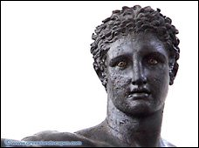
از بين همه هنرها، مجسمه سازي به شكل كاملي ميتواند زيبايي پيكره انساني را بنماياند. از اين رو يونانيان اين هنر را بيش از بقيه رشته هاي هنري بها دادند و به تكامل رساندند و اساس هنر سه بعدي غرب كه بعدها به شكل وسيعي مورد توجه قرار مي گيرد در حقيقت اساس آن، يونان مي باشد.
استفاده از هندسه و قواعد رياضي، پيش از فيثاغورس هم در يونان رواج داشت و انديشه هاي او بر معماري و مجسمه سازي يوناني تأثير گذاشت. همچنين يونانيان نسبت هاي طلايي محاسبات هندسي را در معماري و مجسمه سازي از مصر باستان گرفتند و آن را به حد اعلا رساندند. ساختن مجسمه هاي هم اندازه طبيعي انسان قبلا در مصر رواج داشت ولي يونانيان كه آنرا مورد علاقه خود مي دانستند آنرا كامل كردند. زيبايي شناسي كه هنر يوناني بر آن استوار شده شامل تقارن و نظم و تناسبات هماهنگ هندسي است.
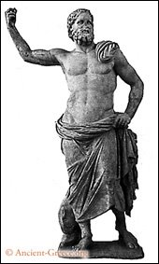
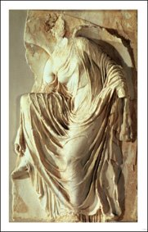
افلاطون زيبايي را در تناسب مي ديد و مي گفت : «اشياء زيبا جزء به جزء و با دقتي ساخته مي شوند كه تناسب صحيح آنرا اندازه گيري رياضي معلوم مي كند. تقارن و كيفيات اندازه ، همواره زيبايي را كامل مي كنند.» پولوکليتوس، بزرگترين مجسمه ساز يوناني بر طبق يک قانون مناسب، کار مي کرد و اصولي را در مجسمه سازي فرمول بندي کرده بود که موجب وحدت شکل اثر مي شدند. مي گويند پولوکليتوس پيکره مرد نيزه دار را فقط به عنوان يک پيکره نساخته بود بلکه هنر پيکرتراشي را در آن مجسم ساخته بود و ارسطو نيز دو واژه «پيکرتراش» و «پولوکليتوس» را مترادفاً به کار برده است. يونانيان در پيکرتراشي نيز مانند معماري، تناسب را مسأله محوري مي دانستند و قانون پولوکليتوس را تجسم معقوليت آميخته به تناسب براي پيکرتراشي به شمار مي آورند. در مرد نيزه دار، حرکت که تدريجاً در نخستين سالهاي سده پنجم پيش از ميلاد به طرزي موفقيت آميز به بيان درآمده بود با استفاده از يک شبکه تناسبهاي تحميلي، مهار شده است. بدين ترتيب، بدن نيرومند و چهار شانه ي مرد نيزه دار با آن بالاتنه ستبر و عضلات ورزيده اش، به عنوان تجسم کمال مطلوب اسپارتيها از اندام جنگاور يا معادل انساني ، نظر ما را به خود جلب مي کند. پيکره مرد نيزه دار، عقل را مخاطب قرار مي دهد و بايد پيش از آنکه خود را تماماً به بيننده بنماياند مدتي طولاني مورد مطالعه واقع شود. گام آرام به جلو، يا حالت معيار پولوکليتوسي، بر اصل «انتقال وزن» يا «ايستايي متعادل» تأکيد مي کند. آنچه ظاهراً يک حالت تصادفاً طبيعي به نظر مي رسد در واقع نتيجه سازماندهي بغرنج و ظريف بخشهاي گوناگون پيکره است؛ مثلاً ببينيد چگونه نقش پاي نگهدارنده در دست آويخته بازتاب يافته است تا پايداري ستوني لازم براي مهار کردن عضلات متحرک و پيچاپيچ سمت چپ را به سمت راست پيکره بدهد. از طرف ديگر اگر بخواهيم اين پيکره را به زبان علم تشريح «بخوانيم» خواهيم ديد که عضلات کشيده و آسوده به طور ضربدري رو در روي يکديگر قرار دارند (يعني دست راست و پاي چپ آسوده اند و پاي کشيده نگه دارنده نيز در نقطه مقابل دست راست او قرار دارد که از آرنج خميده است و در اصل يک نيزه در آن بوده است). بدين سان، تمام بخشهاي اين پيکره چنان دقيق با هم ترکيب شده اند تا حداکثر تنوع ممکن در چارچوب يک کل فشرده و ثابت فراهم آيد. هنرمندي بس ملاحظه کار و هوشيار، توانسته است رئاليسم، عظمت ساختماني، و تنوع را در طرحي يکپارچه با هم در آميزد، به طوري که تيزبين ترين منتقد نيز اجازه سرزنش او را به خود نمي دهد. پيكرتراشي يوناني در ابتدا شامل دو نوع تيپ مجسمه بود كه دائما ساخته و تكرار مي شد و آن پيكره هاي هم قد انسان كه تيپ مردانه آن جواني برهنه و ايستاده بود كه دستانش در كنار پهلوها و پاي چپش اندكي جلوتر از پاي راست بود و به اين تيپ مجسمه كوروس ( Kouros ) گفته مي شد. در اين نوع مجسمه ها حركت در قرار دادن عقب و جلوي پاها در پيكره القاء مي شد و به اين ترتيب هنر يوناني از آن ايستايي و رسمي و خشك بودن پيكره هاي شرقي در مصر و ايران و بين النهرين فاصله گرفته و به حقيقت و واقعيت مادي نزديك مي شود. تيپ زنانه مجسمه هاي يوناني شامل زن جواني است كه لباس به تن دارد و پاهايش به هم چسبيده و همواره لبخندي به لب دارد اين نوع پيكره ها را كوره ( Kore ) مي گويند.
افلاطون و ارسطو هنر را تقليدي از واقعيت مي دانستند و هنر يوناني هم به شدت مقلد واقعيت اطراف خود و به شكل طبيعي بود. همه چيز در هنر يوناني مطابق با فيزيك و ماده جهان طبيعي اطراف خود بود و اينكه مي بينيم بعدها غرب با مبنا قرار دادن آن به هنري كاملا ماديگرايانه و حتي فيزيك گرايانه مي رسد جاي تعجبي ندارد. چرا كه در انحصار قرار گرفتن هنرمند يوناني در ماده و استدلال و تعقل ذهني در هنر باعث شد كه هنر غرب بعدها اين حركت را بيشتر دامن زند و هنر را علمي و تجربي و تابع ذهن مادي گراي هنرمند قرار دهد به همين جهت بعدها غرب از بسياري تجارب آزاد و رها و شهودي هنر شرقي كه همواره با عالمي مثالي و روحاني در ارتباط بود، محروم گردد. بعدها هنرمند غربي همانند هنري ماتيس Henri Matisse ) ) و پاپلو پيكاسو Pablo Picasso ) ) [7] با ديدن نگارگريهاي زيباي ايران تازه متوجه شدند كه چقدر در قيد و بند مادي و رياضي و تجربي خود را گرفتار كرده و هرگز همانند يك نگارگر ايراني نتوانستند به جهان نگاهي بياندازند. از مهمترين مشخصه هاي هنر يوناني طبيعت پردازي است. مهمترين رويداد هنر دنياي باستان را يونان رقم زد و آن ساختن مجسمه هايي بود كه حركت را وارد اين هنر ايستا نمود. مجسمه هايي كه در حال انجام دادن كاري يا انجام حركتي بودند. پيكره هايي كه پاهايشان يكي عقب و ديگري جلو بود و گويا حركت مي كرد يا مجسمه اي كه چيزي را پرتاب مي كرد مانند مجسمه پرتاب ديسك كه مشهورترين مجسمه ساز يونان يعني ميرون آنرا ساخته است. سوالي كه در اينجا مطرح مي شود اين است كه اين همه پيكره ها مربوط به چه كساني است؟
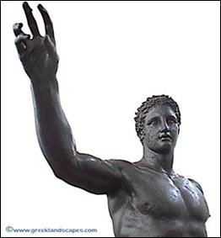
اغلب اين پيكره ها مربوط به خدايان يونان مي باشد. يونانيان به خدايان متعددي اعتقاد داشتند مثلا خداي جنگ خداي عقل الهه پيروزي و ... همه اين خدايان در اساطير و اعتقادات يونانيان به شكل انسانهايي بودند كه همه ويژگي هاي انساني را داشتند با اين تفاوت كه جاودانه بودند. پيكر تراشي يوناني هم به تبعيت از اين تصوير خدايان ، به بازنمايي اعمال و كردار خدايان خود مبادرت ورزيده است. همين بازنمايي اساطير و داستان هاي خدايان يوناني بعدها در دوره رنسانس غرب مؤثر واقع شده و تمام عرصه هنري آن دوره تا سبك امپرسيونيسم در نقاشي قرن 19 اروپا را تحت تأثير خود قرار مي دهد به طوريكه نقاشي و پيكرتراشي بعدها داستان هاي اساطيري خدايان يوناني را به كرات مورد استفاده قرار مي دهد. از اين رو دانستن و شناختن پيكرتراشي يونان از خدايان و اساطيرشان براي شناخت تمام ادوار بعدي هنر اروپا حائز اهميت مي باشد.
علاقه به پيكره انساني و مجسمه سازي در يونانيان به حدي بود كه در معماري ستونها را به شكل پيكره يك زن مي ساختند به طور نمونه مي توان به نمونه زير اشاره كرد:
رواق دوشيزگان رواق جنوبي ارختئوم را بدان علت چنين ناميده اند که پيکره هاي ستوني اش برجسته ترين ويژگي آن هستند . پيکره هاي مزبور از سختي کافي براي القاي حالت ستوني و درجه انعطاف پذيري لازم براي القاي حالت اندامهاي زنده به بيننده برخوردارند. تلفيق به طرزي عالي صورت گرفته است. چين و شکنهاي جامه هاي آنها داستان قدرت آرام اندامهايشان را باز مي گويد.
به طور كلي بايد گفت هنر يوناني داراي كاركرد بسياري از جمله تآثير بروي تمامي رشته هاي هنري و فكري بعد از خود بويژه دوره رنسانس غرب داراست. هنري است كه با مطالعه دقيق آن تمام محتوي و جوهره هنر غربي شناخته شده و فهم آن را آسان مي سازد از اينرو مطالعه و موشكافي در آن براي جهان شرق بويژه كشور ما كه تمايل به شناخت هويت خود دارد حائز اهميت است .
معماری یونان در دوره ی کلاسیک
این عصر دوران ثبات و شکوفائی تمدن و هنر یونان است. قرن پنجم و چهارم را باید بهترین ایام تحول و تکامل معماری یونان به شمار آورد. این دوره با عظمت، پس از پیروزیهای درخشانی آغاز، و با اقدامات کشور گشایانه ی اسکندر مقدونی پایان پذیرفت. این فصل از حیات یونان نتیجه و مولود دوران باستانی و مقدمه دوران هلنیستی بوده است. دوران کهن با آن که دوران کار و ابتکار محسوب می شد، ولی آثار جوانی و ناآزمودگی از آن هویدا بود و در دوران هلنی که از لحاظ انتشار تمدن در دنیا اهمیت شایانی یافت. علائم پیری و مهجوری در آن به چشم می خورد. در صورتی که در فاصله میان این دو دوره یعنی در دوره یونان کلاسیک جز موازنه . اعتدال و هماهنگی چیزی دیده نمی شود.
هنر دوره کلاسیک که چکیده تاثیرات اجتماعی و مذهبی یک ملت است در نهایت کمال و پختگی عرضه شده در هنرهای باستانی جای ویژه ای را به خود اختصاص داده است. یونانیان موفقیت و پیروزیهای خود را در جنگها مرهون خدایآن می دانستند و همین مسئله درهنر و معماری سرزمین شان کاملاً محسوس است.
در عصر کلاسیک با اینکه پس از جنگلهای ایران و یونان فترتی در هنرها حاصل شده بود اما با عبور از مرحله گذرا یونانیان در جوانب مختلف هنر به ویژه در معماری و پیکر تراشی فعالیتهای چشمگیری را آغاز کردند. هنرمندان این عصر پدید آورندگان آثاری شدند که نه پیش از آن و نه در عصر هلنی به آن دست یافته بودند.
مرکز فعالیتهای هنری این دوره در شهر آتن بوده است . آتنیها که گرد آوری تکه سنگهای پراکنده آکروپلیس آتن را پس از ویرانی شهر در سال ۴۸۰ ق . م کسر شاءن خود می دانستند ، به رهبری پریکلس نیرو و استقلال جدیدشان را با باز سازی کامل آکروپلیس که در واقع یکی از بزرگترین پروژه های ساختمانی جهان باستان تا پیش از روزگار رومیان بود، به جهانیان نشان دادند پلوتارک یکی از مورخین یونانی در ۵۰۰ سال پس از باز سازی آکروپلیس می نویسد: «کارهای پرویکلس مخصوصاً از این لحاظ ستودنی اند که شتابان ساخته شده اند، برای آنکه قدرتهای جدید دوام بیاورند زیرا هر کار خاصی که او انجام می داد بی رنگ حتی در آن زمان که تازگی داشته عنوان کاری باستانی شناخته می شد و دلیلش زیبایی و ظرافت آن کار بود و با این حال کار مزبور از لحاظ نیرو و تازگیش، امروز نیز چنین است. که گوئی تازه انجام شده است. در آن کارها گونه ای شکفتگی و تازگی وجود دارد که غبار گذشت زمان را از چهره شان می زداید.»
● پیکر تراشی:
در دوره ی کلاسیک به ویژه در قرن پنجم در پیکر سازی سه شیوه و سبک هنری پدیدار شد:
الف) شیوه هنر جدی (۴۸۰ - ۴۹۰ ق م)
ب) شیوه ی هنری تکامل یافته (۴۳۰ - ۴۶۰ ق م)
ج) شیوه ی هنری فوق العاده (۴۰۰ - ۴۳۰ ق م)
از دست آوردهای هنر پیکر سازی این دوره می توان از متوپهای حجاری شده و پر تحرک معبد زئوس در المپیا و معبد پارتنون در آتن و بناهای یادبود «گول باشی» در ترکیه امروز یاد کرد. به همین دلیل است که عصر کلاسیک را دوره پیکر سازی و معماری دانسته اند. هر چند که تمامی این پیشرفتهای چشمگیر بی تاثیر از مسائل سیاسی، اجتماعی ، اقتصادی و مذهبی جامعه یونان نبوده است. نقش مذهب و رابطه آن با هنر در این دوره تضعیف می گردد و آثار دنیوی در مقابل آثار مذهبی افزایش می یابد. اما مذهب به حیاتش ادامه می دهد. هر چند که هنر دیگر خدمتگزارش نیست.
● معماری:
معماری دوره کلاسیک به رهبری و پشتیبانی فیدیاس معمار و پیکر تراشی که در دولت یونان مقام وزیر هنر را داشت، به اوج و رونق خود رسید . با اینکه درباره معماری این دوره نوشته ها بسیار است، ولی باید به چند بنای مهم اشاره کرد. شهر آکروپل یا ارگ آتن که بر روی تپه ای ساخته شده از اقدامات بزرگ معماری این معماری است.
معبد «پارتنون» به سرپرستی «فیدیاس» و دو معمار دیگر معبد الهه «آتنا» و معبد «ارختئوم» و چند بنای دیگر هم بر بلندای آکروپل ساخته شده اند.
معماری این دوره از جنبه های فنی پیشرفتهای شایانی کرد. سنگهای مورد استفاده دیوارها به طور کامل تراش خورده و با بستهای فلزی با دقت بسیار نسبت به دوره کهن در کنار هم قرار گرفتند نصب سفالهای بامپوش نیز بر همین منوال پیشرفت نمود. ساختمان معابد دارای پلان سه بخشی بود که مشتمل بود بر ۱ ـ رواق ورودی (پیشخان) ۲ - تالار (اتاق) قرار گاه پیکره الهه ۳ - پستو برای نگهداری نذورات.
پلان اصلی بناها چهار گوش بود، به جز چند پرستشگاه که با نقشه مدور ایجاد شده و دور ستونی بودند که بهترین نمونه این گونه بناها معبد «تولوس» است که در شهر دلفی قرار دارد.
به جز معابد و ساختمانهای رسمی در این دوره شهر سازی نیز پیشرفت نمود و انواع بناهای عمومی مانند : تالارهای اجتماعات به شکل آمفی تئاتر گذرگاههای سر پوشیده و ستونهای یادبود در خیابانها ، ورزشگاه و باشگاههای پرورش اندام پهلوانان ، میدانهای دو و اسب سواری با ردیف جایگاه های پلکانی برای تماشاگران که این گونه آمفی تئاترهای سر گشاده بر شیب تپه و گرداگرد میدان ورزش ساخته می شد.
▪ آکروپلیس:
یکی از مجموعه بناهای باشکوه یونان در عصر کلاسیک آکروپلیس در شهر آتن است. این مجموعه به رهبری «پریکلس» در اواخر قرن پنجم ق م یعنی هنگامی که آتن به دوره قدرت رسیده بود احیا گردید بزرگترین کاری بود که در تاریخ معماری یونان پدید آمد و موجب آن شد که عالیترین یادگاری از دوران اعتلای هنر بر جای بماند. همه بناهای آکروپلیس، هنر معماری دوره ی کلاسیک یونان را در آن هنگام که به کمال رشد خود رسید بود به منصه ی ظهور رسانده است .
این مجموعه شامل بناهای : معبد پارتنون؛ دروازه «پروپالایا»، معبد ارختئوم، معبد آرتمیس، معبد الهه ی پیروزی «نیکه» ، نگارخانه «کالکوئیکی» محل پیکره ی «آتناپروماخوس» ، محل معبد قدیمی آتنا، و چند بنای کوچک است.

معبد پارتنون:
مهمترین بنای مجموعه آکروپلیس معبد پارتنون است. این بنا درعصر کلاسیک ساخته شده است. و برای الهه آتنا (خدای پیروزی) که به افتخار او «آتن» هم از او نام گرفته ایجاد شده است. بنا بر روی بلندترین نقطه تپه آکروپلیس و مشرف بر سراسر شهر آتن و نواحی اطراف آن بنا شده است. سنگ مرمر سفید مصالح عمده ی بناست. ساختمان به شیوه ی دوریک ساخته شده است.
معمارانی چون «کالیمراتیس» و «ایکتینوس» در ساختمان آن نقش اصلی را داشته اند. و در فاصله سالهای ۴۳۲ - ۴۴۸ ق م ساخته شده است. بنا دور ستونی است در ایوان جنوبی معبد پارتنون بر خلاف پرستشگاههای دیگر، به جای شش ستون از هشت ستون (سبک هشت ستونی) و برای طول آن هفده ستون در نظر گرفته شده است. طول و عرض آن ۳۱ * ۷۰ متر و ارتفاع آن ۷۲/۱۳ متر که ارتفاع هر ستون ۴۳/۱۰ متر است یادآوری این نکته ضروری است که در این بنا دو شیوه دوریک و ایونیک با هم تلفیق شده اند و در ایجاد نقوش برجسته در چهار گوشیهای تزئینی و سنتوریهای معبد نهایت دقت را به کار برده اند ، این نقوش دارای موضوعات مختلفی هستند.
فضای داخلی پارتئون دارای دو بخش جداگانه است. فضای کوچکتر (اتاق باکره یا پارتئون ) با پلانی تقریباً مربع شکل و فضای بزرگتر (مقصوره) با پلان مستطیل شکل که مجسمه الهه ی آتنا پارتنوس در آن قرار داشته است که مقصوره ی مستطیل شکل را به سه راهرو تقسیم کرده اند . ردیف ستونهای دوریک در مقصوره به صورت ستونهای دوتایی بر روی هم قرار گرفته اند و به عنوان ستونهای نگهدارنده سقف بکار گرفته شده اند در حالی که ستونهای نگهدارنده بخش اتاق باکره به شیوه ایونیک است. ستونهای دوریک درنمای معبد نهایت تناسبات این شیوه را داراست.
یعنی ارتفاع هر یک از آنها شش برابر قطر پایه شان است. تعداد خطوط مستقیم بسیار اندک در نمای معبد پراتنون حائز اهمیت و دقت است. ستونهای آن انحنای ملایمی به دورن دارند و فاصله های میان آنها یکسان نیست، این فاصله ها در گوشه های معبد کمتر می شوند.
همچنی« ستونهای کناری دارای ضخامت بیشتر هستد. علت این امر جلوگیری از خطای دید است. زیرا ضخامت بیشتر ستونهای کناری از تغییر شکل یافتن آنها در اثر خطای دید جلوگیری می کند. شاید دلیل این ضخامت در گوشه ها برای بیان قدرت تحمل آنها در برابر بار سنگین است و این کار نه به خاطر عملکرد ساختمانی، بلکه بیشتر برای بیان سمبلیک به کار گرفته شده است.
▪ دروازه ی پروپالایا:
بنا مدخل ورودی آکروپلیس است . بنا به قولی ساختن آن پنج سال طول کشیده است و هیچ گاه تکمیل نشده و به وسیله «منسیلکس» معمار ساخته شده و در طرفین آن کتابخانه و نخستین تالار نقاشی ایجاد شده بوده است.
▪ معبد آتنا (آلهه پیروزی) :
در کنار سر در ورودی قرار دارد. این پرستشگاه نخستین و کهن ترین نمونه از شیوه ی معماری ایونیک است که توسط یونانیها ساخته شده ، هر چند که پیش از این معبد چند نمونه در دلفی و المپیا ساخته شده بودند و لیکن ساخت آنها توسط جزیره نشینان در دریای اژه بوده است. پس از فتح جزایر توسط آتنی ها بود، که عناصر معماری شرق یونان به سرزمین اصلی یونان گسترش یافت.
▪ معبد ارختئوم:
این بنا از نظر پلان با تمامی معابد یونانی متفاوت است و به نظر بسیاری از پژوهندگان هنر در میان سایر آثار معماری یونان شاخص تر است. و بر همین اساس دارای ویژگیهای خاص است و شاید علت آن هم ناهمواری زمین زیر بنای آن و یا عملکرد چندگانه این معبد بوده است.
احتمالاً این ساختمان بر اساس نقشه پیشه بینی شده ساخته نشده است. به نظر می رسد که در نقشه اصلی قرار بر این بوده که رواقهای کناری (شمالی و جنوبی) در مرکز دیوارهای ساده و طولانی معبد اصلی قرار بگیرند تا تزئینات خود را به نمایش گذاشته و از خشکی این دیوارها بکاهند.
معبد به شیوه ی ایونیک ساخته شده و رواق جنوبی آن بر روی ستون پیکره ها استوار است . این ستونها از استحکام کافی به عنوان ستون و در عین حال انعطاف لازم برای نشان دادن اندام انسان برخوردارند. این ستون پیکره ها با پوشاکهای چین دار شان، طوری قرار گرفته و ایستاده اند که سنگینی بار ساختمان را بر روی پاهایشان به خوبی القا می کنند پائی که زیر بار نیست از زانو خم شده، برعکس پای دیگر عمودی است نکته جالب این است که در این ستون پیکره ها ، علیرغم تحمل بار یعنی بار بر بودنشان تغییر در حالت تعادل آنها در غالب اندام انسان پدیده نیامده است. بنابراین احتمالاً ستون پیکره ها، نمادهایی از شش ندیمه های الهه بوده اند.
ارختئوم در محل قدیمی برگزاری نبرد تن به تن بین «پوسیدون» و آتنا برای مسلط شدن بر شهر آتن ، یعنی موضوع مجموعه تندسیهای سنتوری غربی پرتنون ساخته شده است.

منابع :

- ارنست گامبریج . تاریخ هنر . ترجمه علی رامین .تهران .نشر نی
- مونرو سي بردزلي. جان هاسپرس. تاريخ و مسائل زيباشناسي در هنر یونان . محمد سعيد حنايي كاشاني. تهران. هرمس. 1376
- فرشته نايبي. یونان و دوره های تمدن. تهران. نزهت. 1381
- كنشلو. علي. محمد علي ناصحي. تاريخ هنر جهان. تهران. شركت چاپ و نشر كتابهاي درسي ايران. 1381
- آيت اللهي. حبيب. هنر چيست. تهران. مركز نشر فرهنگي رجاء . 1364
- پيام يونسكو. ويژه رمز زيبايي. شماره 247. دي 1369
- فرهنگ اصطلاحات و واژگان هنرهاي تجسمي. محسن كرامتي. تهران. نشر چكامه. 1370
- www.amouzeshtv.ir

